管理体系审核记录表
过程与活动、  抽样计划 | 涉及  条款 | 受审核部门：营销部 主管领导：李建彬 陪同人员：丁军 | 判定
 |  | 审核员：汪桂丽、刘思顺 审核时间：2022年12月3日 上午
 |  | 审核条款：5.3组织的岗位、职责和权限、6.2质量目标、8.2产品和服务的要求、8.4外部提供过程、产品和服务的控制、8.5.1销售和服务提供的控制、8.5.3顾客或外部供方的财产、8.5.5交付后的活动、9.1.2顾客满意
组织的岗位、职责和权限 | Q 5.3 | 与负责人沟通明确职责和权限，主要负责：  - 负责按公司的要求组织对供方进行评价，并对供方的供货绩效定期进行评价，建立供方档案；  - 负责制定采购计划，负责产品采购工作以及进厂不合格品的处置工作；  - 负责与供方签订合同的存档管理工作。  - 组织拟订营销业务管理的各种规定、制度等；  - 负责顾客满意度的调查和统计分析。  - 负责与产品有关要求的确定与评审  - 负责与客户的联系、沟通，不断开拓市场  - 负责掌握市场信息和动态，及时处理客户反馈的信息 | OK
目标及其实现策划 | Q 6.2 | 提供本部门质量目标分解7项，明确考核方法、周期和考核人；有2022年1月-11月完成情况记录，目标、指示达成，2022年12月1日；  统计考核人：丁军 批准：邢金辉 | OK
产品和服务的要求 | Q 8.2 | 提供销售工作管理规定  审核现场营销部负责人介绍沟通方式：主要是电话/网络、上门拜访、招投标会等形式宣传本公司有关产品及公司的有关信誉等；  与负责人交谈明合同洽谈、签订、履行过程中的问题、顾客投诉或反馈，及时处理流程。  公司主要通过招标会、市场调查、客户的走访、交流会等了解市场的需求状态、以招标文件、订单、合同、电话等形式确定与产品有关的要求，并保存或进行相应的记录。  抽查购销合同：  客户有青岛钢垚商砼有限公司、山东中建西部建设有限公司签订购销合同，主要用于路面铺设、砼凝土站。  有2022.11.25 青岛钢垚商砼有限公司水洗砂1-3CM购销合同 明确单价、总价格、数量、供货方式、质量要求及验收标准和方法，付款结算标准，双方责任和权利。  有2022.10.15 山东中建西部建设有限公司中砂、细砂、碎石5-25mm、细石5-10mm购销合同 明确单价、总价格、数量、供货方式、质量要求及验收标准，付款及计量标准，双方责任和权利。  均提供合同评审记录：从是否生产过、物资供应情况、价格、质量要求等进行评审，评审能满足要求，各相关部门负责人签名，审批：乔学斌，合同评审通过签订合同。  目前公司与客户商定确定，现阶段由顾客上门自提货物。  建立顾客台帐，日常进行售前、售中及售后与顾客沟通，建立顾客意见处理记录、质量信息反馈单，跟踪收集顾客意见和建议，目前无投拆，顾客提出意见及时记录、反馈及处理。  基本符合要求。 | OK  OK
外部提供过程、产品和服务的控制 | Q 8.4 | 公司执行《采购控制程序》，按采购的物资分类，并依据重要程度分别予以控制。  提供了《合格供方名单》：目前材料供方主要来自中间商青岛西海岸环境科技有限公司，经销商收集建筑垃圾砂石土转卖到该公司，联系人安先生，原料主要来自建筑、建设过程产生石渣/块垃圾；  同时建立运输服务方青岛比利佳重工有限公司土方运输合格名录。  组织对供方或服务方进行选择和评价：  查评价表：有2022年9月10日西海岸环境科技公司供方评价记录，记录供方材料名称、联系人、评价内容、评价结果及结论：同意纳入合格供方，参加人员确认，高层领导批准，评价合格纳入合格供方。  抽查砂石土资源处置合同三份，有2022年9月27日玉宁路和玉慧路、2022年10月14日鑫源珠江熙悦项目、2022年9月30日开发区社会福利中心项目，明确甲乙双方、项目名称和地点、处置内容及范围、规模、质量要求、合同价款、支付及保证金、服务期限、双方权利和义务等，有安全协议书。双方盖章生效。  查运输方评价：有2022年9月15日比利佳重工有限公司评价合格记录，参加人员确认，高层领导批准。  有青岛丰祥顺通有限公司营业执照、运输资质并建立合作，但未提供出运输服务方青岛丰祥顺通有限公司已评价合格相关证据。  查材料采购计划单：  抽 有2022年9月27日、10月14日、9月30日采购计划单：名称砂石土、规格 、数量、单位,，编制人：李敬彬 审核：邢金辉；  由技质部负责采购产品进货检验。 | OK  NC  OK
服务提供的控制 | Q 8.5.1 | 营销部负责销售策划及管理控制，执行购销合同，交付时双方现场确认、过磅，并定期进行按过磅单数量进行核对、核算；  审核现场、记录抽查、询问控制情况：  日常通过电话/网络或按合同约定根据客户需求及时提供，双方现场检查确认、交接，无异常装车过磅，双方各执一份过磅单，定期核对过磅单，并按核对数量结算金额。  有2022年6月24日 出售货物名称石粉砂 规格型号粗砂 总重83480KG、净重60400KG、皮重23080KG 车牌号码2703 收货单位青岛钢垚商砼有限公司  有2022年11月3日 出售石子 车号0887 有客户信息记录 总重64080KG 皮重23500KG 净重40580KG 序号：030009 司磅员陈松敬  公司服务提供的控制符合规定的要求。 | OK
顾客及外部供方财产 | Q 8.5.3 | 负责人明确在控制或使用顾客或外部供方的财产期间，应对其进行妥善管理。  本公司使用的或构成产品和服务一部分的顾客和外部供方财产进行识别，如顾客信息、供方信息资料、并进行妥善管理、保护和维护；  若顾客或外部供方财产发生丢失、损坏或发现不适用情况，应向顾客或外部供方报告，并保留记录。 | OK
交付后的活动 | Q 8.5.5 | 本公司交付后活动的范围和程度涉及法律法规要求、与产品和服务相关的潜在不期望的后果、其产品和服务的性质、相关方要求及反馈。  跟踪客户使用情况，及时收集意见和意见，及时处理，定期跟踪顾客满意情况。 | OK
顾客满意 | Q 9.1.2 | 公司通过拜访、电话、网络、邮件、问卷等形式，收集顾客反馈信息，监视顾客满意程度，评价体系的有效性，寻求体系改进的机会。  提供《顾客满意度调查表》，调查包含：实物质量（性能、可靠性、耐用性、外观）、服务（发货时间、货后服务）、价格（售价、运输费）项目，满意程度分为很满意、满意、不满意三个档次。  2022年9月当期向长期合格2个客户：发放调查表2份，并对调查项目进行分项汇总、分析，有顾客满意率统计分析报告，满意率为98％。  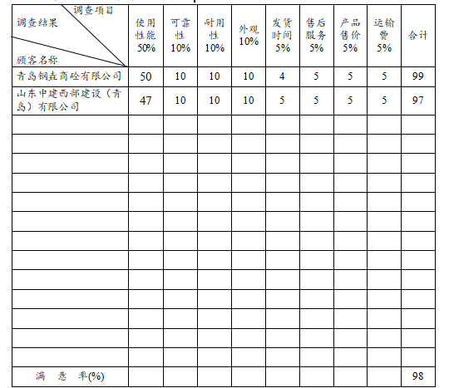  经交流及现场检查体系运行至今未发生投诉情况。 | OK

说明：不符合标注N

